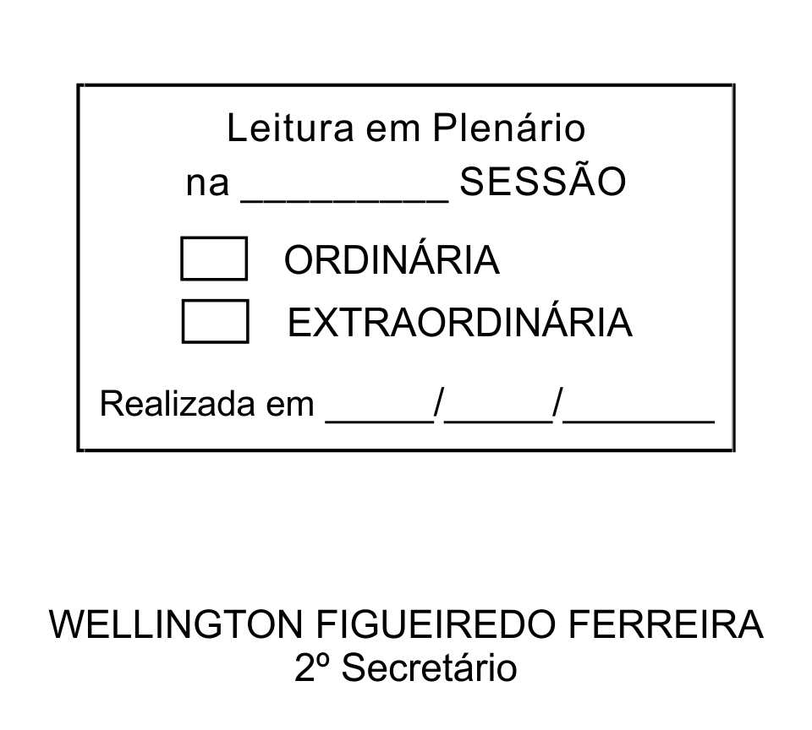
MOÇÃO Nº 170/2013

De Pesar pelo falecimento da estimada Senhora Glória Giglio.

Excelentíssimo Senhor Presidente,

Faleceu em 02 de junho de 2013, aos 67 anos de idade, a estimada Senhora GLÓRIA GIGLIO.
A saudosa era esposa do Deputado Estadual Celso Giglio.
Sabemos ser incomensurável a dor de seus familiares e inúmeros amigos, mas entendemos que a solidariedade humana é um dos poucos meios de amenizar esse difícil momento.

Posto isto, o Vereador JOSÉ ANTONIO DE BARROS, solidariza-se com a família e REQUER ao Egrégio Plenário para que faça constar na Ata da presente Sessão, Moção de Pesar pelo falecimento da Senhora GLÓRIA GIGLIO.

Que da presente seja dada ciência à família enlutada.

Sala das Sessões “Dr. Júlio Arantes de Freitas”, 03 de junho de 2013.

JOSÉ ANTONIO DE BARROS
(Zé Dentista)
Vereador

PROTOCOLO Nº CETSR 03/06/2013 - 13:34:29 04372/2013

